# Obiectivele proiectului

Proiectul face parte dintr-un proiect mai complex, de analizarea, fuziunea si reconstrucția imaginilor medicale atât in 2D, cat si in 3D, din care abordează partea de fuziune a imaginilor (modulul de Image Fusion din imaginea de mai jos).

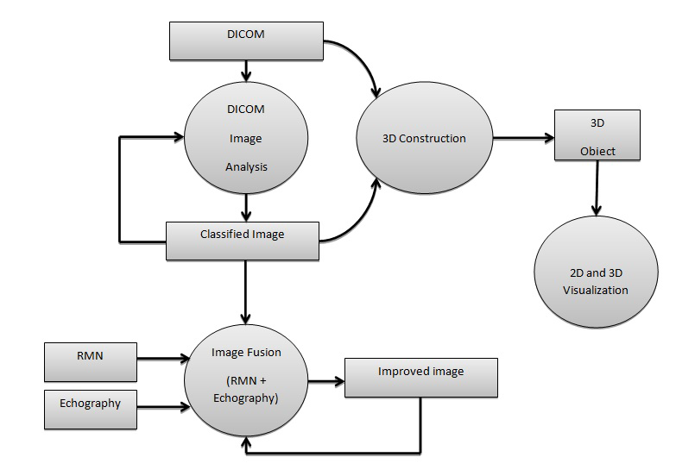

Figură 1.1 Proiectul de analiza, fuziunea si reconstructia imaginilor medicale

Scopul acestui proiect este de crea o aplicatie care serveste doua functionalitati: fuziunea imaginilor medicale si studiul diferiților algoritmi pentru a efectua acest lucru. Aceste doua parti nu sunt complet independente, compararea algoritmilor folosind modulul de fuziune, care contine si logica de procesarea a imaginilor.

Necesitatea acestei aplicatiei consta in faptul extragerea si combinarea informatiei din doua surse diferite, dar care contin date despre acelasi obiect/subiect (in cazul nostru partea de corp al aceluiasi pacient), poate ajuta la o dioagnoza mai precisa. Pe de alta parte, minimizand expunerea unui pacient la metode cu raze intruzive, dar cu rezolutie mai buna (cum ar fi metoda RMN sau CT), este benefic din punctul de vedere al sanatatii acestuia.

Conform ideii de mai sus, procesul de imagistica medicala s-ar transforma in aplicarea unei metode de rezolutie superioara, dar intruziva, la inceputul stagiului de consultanta, dupa care se fac mai multe imagini de calitate mai redusa, dar non-intruzive pentru corpul uman. Dupa fuziunea imaginii initiale cu imaginea facuta intr-un stadiu mai avansat, va rezulta o a treia imagine, cu informatii mai precise si mai actuale decat oricare din sursele precedente. Prin acest mod s-ar reduce efectul negativ cauzat de metodele intruzive, dar si timpul petrecut la centre medicale, metodele RMN si CT avand durata de aplicare foarte mare (spre exemplu, un RMN pentru o parte relativ mica a corpului, umarul, dureaza 50 de minute, si este si incomfortabil).

Bazandu-se pe modulul de fuziune propriu zisa de mai sus, se proiecteaza si un modul de comparare a diferitilor algoritmi, din punctul de vedere a calitatii imaginii de iesire, folosind mai multe metrici de masurare a calitatii. Aceasta masurare se doreste a fi atat obiectiva, creand un proces algoritmic care va avea ca iesiri valorile pentru calitatea imaginilor, cat si subiectiv, care va consta in analizarea imaginilor rezultat de catre mai multi voluntari, acordandu-le note.

Ca parametri de intrare, aplicatia de fuziune foloseste in principal fisiere DICOM, pentru ca imaginile medicale moderne sunt codificate conform acestui protocol. Optional, se pot incarca si imagini de format jpg, png sau gif, in scopul in care utilizatorul vrea sa testeze diferite modificari sau rezultate. Modulul de masurarea calitatii algoritmilor va folosi ca intrare o list imagini .jpg deja incluse in proiect.

## Cerinte functionale

### Incarcarea a doua imagini de tip DICOM.

Aplicatia trebuie sa fie capabila sa incarce doua fisiere de tip DICOM, care sa contina date despre imaginile medicale. Acestea vor fi extrase pentru a putea realiza fuziunea.

### Afisarea imaginilor incarcate

Aplicatia trebuie sa afiseze informatiile de imagine extrase din fisierele DICOM in ferestre noi. Pentru o stiva de imagini, trebuie sa adauge o optiune de a vizualiza toate imaginile din stiva.

### Customizarea parametrilor algoritmului de fuziune.

Parametri algoritmilor de fuziune, care vor afecta rezultatul procesului, trebuie sa fie customizabile din interfata utilizatorului.

### Customizarea metodei de post-procesare.

Utilizatorul trebuie sa aiba posibilitatea sa aleaga printre mai multe metode de postprocesare a rezultatului, printre care trebuie sa fie prezenta si optiunea de non-postprocesare (afisarea rezultatului „crud” de dupa fuziune).

### Afisarea rezultatelor in ferestre.

Aplicatia trebuie sa afiseze rezultatele fuziunii in ferestre noi, pastrand ferestrele cu imaginile de intrare, precum si rezultatele precedente ale fuziunii.

### Salvarea rezultatelor la alegerea utilizatorului.

Aplicatia trebuie sa ofere posibilitatea de salvare a rezultatelor procesului de fuziune, in format de imagine obisnuit (.jpg).

### Afisarea unei pagini de ajutor, instructiuni.

Aplicatia trebuie sa afiseze o pagina de ajutor cu pasii principali si sfaturi asupra utilizarii sistemului.

### Rularea metodei de masurarea calitatii a algoritmilor.

Aplicatia trebuie sa-i ofere posibilitatea utilizatorului sa ruleze procesul de masurarea calitatii a algoritmilor de fuziune.

### Customizarea listei de algoritmi pentru acesta

Aplicatia trebuie sa ofere o posibilitate de a alege in ce format se doreste salvarea rezultatelor procesului de masurarea calitatii.

### Salvarea rezultatelor in formate alese de utilizator.

Aplicatia trebuie sa salveze in fisiere separate, pe masina locala, rezultatele procesului de masurare a calitatii.

## Cerinte non-functionale

### Viteza

Aplicatia trebuie sa efectueze pe un sistem de calcul performant, fuziunea imaginilor, in mai putin de 5 secunde. Aceasta viteza va depinde si de putearea de calcul a masinii pe care se ruleaza programul. Procesul de masurarea calitatii sa nu dureze mai mult de 10 secunde, incluzand si salvarea rezultatelor in fisiere.

### Precizie

Aplicatia trebuie sa produca rezultate consistente, pentru aceleasi valori de intrare, atat pentru fuziune cat si pentru masurarea calitatii.

### Functionare independanta de platforma

Aplicatia trebuie sa functioneze pe orice sistem care are Java Runtime Environment instalat. Nu include componente care tin de o singura platforma.

### Portabilitate

Aplicatie trebuie sa fie portabila. Prin acest lucru se intelege faptul ca ajunge ca sa se copieze fisierul executabil al aplicatiei pe alt sistem, fara a fi nevoie de configurari specifice.

### Functionare offline

Aplicatia trebuie sa functioneze la orice moment dat, fara a avea nevoie de o conexiune la internet.

## Partile esentiale

Partea cea mai complexa si importanta din punctul de vedere al functionarii corecte a aplicatiei este partea algoritmica, care implementeaza algoritmii. Acestia sunt folositi la fuziunea propriu-zisa a doua matrici de informatii codificate folosind numere intregi, care in cazul nostru vor fi reprezentate de matrici de pixeli. Aceasta componenta defineste logica de baza a functionarii aplicatiei, si pe ea se bazeaza in mare parte si celelalte module.

Componenta de masurarea calitatii este importanta din punct de vedere al compararii algoritmilor mentionati mai devreme, folosind moduri de verifacarea calitatii obiective. Ea va itera peste algoritmii implementati in modulul de mai sus, folosindu-le la fuziunea imaginilor cu mai multe optiuni, pentru a primi o gama larga de rezultate.

Componenta care leaga cele doua amintite mai sus, este interfata grafica. Ea ofera o legatura intre logica aplicatiei si utilizator, folosind un mod de vizualizare si interactiune simpla si intuitiva. La randul sau, si interfata expune diferitele optiuni pentru rularea procesului de fuziune sau metodei de masurarea calitatii.

## Datele de intrare si iesire

Aplicatia va permite ca date de intrare trimise de catre utilizator, fisiere de tip DICOM (.dcm sau alte formate specifice). E important de menționat faptul ca unele fisiere dicom compuse dintr-o stiva de imagini, nu au nici o extensie de fisier. Aplicatia accepta si imagini de acest tip, verificandu-le structura corecta pentru a fi procesate pe urma. La fel, din motive de testare, depanare, se pot incarca si imagini de format obisnuit (.jpg, .png, .gif).

Ca date de iesire, se primesc imagini fuzionate care se pot vizualiza in ferestre, si se pot salva in format .jpg. Rezultatele modulului de masurarea calitatii vor fi salvate ca text (.txt) sau ca fisier Excel (.xls).